TASKUP: DESENVOLVIMENTO DE UM GERENCIADOR DE TAREFAS COM API RESTFUL E CLIENTE WEB EM FLUTTER
Thiago Vieira Alves Caldera
Frederico Barbosa da Silva
Gabriel Adriano Pontes
Olicio Souza Santos Junior
Sabrina Rayssa Teixeira*
Professor orientador: Ricardo Bicalho**

RESUMO
Este artigo apresenta o TaskUp, um gerenciador de tarefas pessoais desenvolvido na unidade curricular Sistemas Distribuídos e Mobile com o objetivo de aplicar, em um estudo de caso, conceitos de sistemas distribuídos, modelagem de dados e construção de APIs RESTful. O sistema adota a arquitetura cliente-servidor: o backend foi implementado em Python com Django e Django REST Framework, com autenticação por token e banco de dados relacional, e o cliente foi desenvolvido em Flutter para a web, segundo as diretrizes do Material Design 3. O modelo de dados reúne seis entidades — usuários, categorias, tarefas, subtarefas, notificações e histórico de alterações — e a API oferece 37 operações documentadas pela especificação OpenAPI, com busca, filtros e ordenação de tarefas. A validação combinou 15 testes automatizados, que cobrem modelos, filtros, validações, autenticação e documentação, e testes funcionais que reproduziram, com cliente e servidor integrados, os fluxos de cadastro, autenticação, gerenciamento de tarefas e subtarefas e tratamento de erros, todos com o resultado esperado. A aplicação foi publicada na plataforma Render. Os resultados indicam que a separação entre cliente e API permitiu a evolução independente das camadas e que os testes automatizados deram segurança às mudanças. Como trabalhos futuros, destacam-se o isolamento dos dados por usuário no servidor e o envio efetivo de notificações.
Palavras-chave: API RESTful; sistemas distribuídos; Django REST Framework; Flutter; gerenciamento de tarefas.

ABSTRACT
This paper presents TaskUp, a personal task manager developed for the Distributed and Mobile Systems course with the goal of applying, in a case study, concepts of distributed systems, data modeling and RESTful API design. The system follows the client-server architecture: the backend was implemented in Python with Django and Django REST Framework, with token authentication and a relational database, and the client was built with Flutter for the web, following the Material Design 3 guidelines. The data model comprises six entities — users, categories, tasks, subtasks, notifications and change history — and the API provides 37 operations documented with the OpenAPI specification, including searching, filtering and ordering of tasks. Validation combined 15 automated tests, covering models, filters, validations, authentication and documentation, with functional tests that reproduced, with client and server integrated, the sign-up, authentication, task and subtask management and error handling flows, all with the expected result. The application was deployed on the Render platform. The results show that separating the client from the API allowed the layers to evolve independently and that automated tests made changes safer. Future work includes isolating each user's data on the server and actually sending notifications.
Keywords: RESTful API; distributed systems; Django REST Framework; Flutter; task management.
* Discentes de Sistemas Distribuídos e Mobile, curso de curso, instituição. E-mails: e-mails.
** Professor de Sistemas Distribuídos e Mobile, instituição. E-mail: e-mail.

INTRODUÇÃO
A rotina de estudos, de trabalho e da vida pessoal costuma exigir o acompanhamento de muitas atividades ao mesmo tempo. Sem um registro organizado, tarefas são esquecidas, prazos se perdem e a priorização fica comprometida. Aplicações de gerenciamento de tarefas respondem a essa necessidade ao permitir que o usuário registre o que precisa fazer, defina prazos e prioridades, acompanhe o andamento e marque o que já foi concluído.
Do ponto de vista técnico, uma aplicação desse tipo é adequada para o estudo de sistemas distribuídos, pois separa o cliente, que interage com o usuário, do servidor, que processa as requisições, aplica as regras da aplicação e armazena os dados, e faz com que ambos se comuniquem pela rede (TANENBAUM; VAN STEEN, 2007). Quando essa comunicação ocorre por meio de uma API, diferentes interfaces podem utilizar os mesmos serviços, e cada parte pode evoluir de forma independente.
Nesse contexto, a equipe desenvolveu o TaskUp, um gerenciador de tarefas pessoais, na unidade curricular Sistemas Distribuídos e Mobile. O objetivo do trabalho é construir uma aplicação completa, com backend, banco de dados e interface integrados, e relatar as decisões de projeto e os resultados obtidos. Trata-se de um estudo de caso aplicado, conduzido de forma iterativa, em ciclos com entregas parciais e papéis inspirados no Scrum — Product Owner, Scrum Master, desenvolvedores e testador (SCHWABER; SUTHERLAND, 2020). As entregas compreenderam o planejamento, a modelagem e a implementação do backend, a integração com o cliente web, os testes funcionais e a publicação em nuvem.
Em relação à prévia deste artigo, o sistema ganhou autenticação por token, categorias, prazos, prioridades, subtarefas, busca e filtros, documentação interativa da API, testes automatizados e um cliente web em Flutter. O texto está organizado da seguinte forma: a Seção 2 apresenta a fundamentação teórica e a proposta; a Seção 3 trata dos requisitos, do modelo de dados e da API; a Seção 4 descreve a arquitetura, o cliente web e a implantação; a Seção 5 relata e discute os resultados; e a Seção 6 apresenta as considerações finais.

FUNDAMENTAÇÃO TEÓRICA E PROPOSTA

SISTEMAS DISTRIBUÍDOS E O MODELO CLIENTE-SERVIDOR
Um sistema distribuído é um conjunto de computadores independentes que se apresenta aos usuários como um sistema único e coerente (TANENBAUM; VAN STEEN, 2007). O modelo cliente-servidor é uma das formas mais comuns de organizar esses sistemas: o cliente solicita um serviço e o servidor o executa e devolve uma resposta. Em aplicações web, o modelo costuma ser dividido em camadas — apresentação, aplicação e dados —, o que facilita a manutenção e permite substituir uma camada sem alterar as demais. No TaskUp, o navegador executa a camada de apresentação, a API concentra as regras de negócio e o banco de dados relacional garante a persistência.

APIS RESTFUL
REST é um estilo arquitetural descrito por Fielding (2000). Em uma API que segue esse estilo, os recursos são identificados por URIs e manipulados por meio de métodos HTTP: GET, para consulta; POST, para criação; PUT e PATCH, para atualização total ou parcial; e DELETE, para exclusão. As respostas incluem códigos de status que indicam o resultado da requisição, como 200 (sucesso), 201 (recurso criado), 204 (operação concluída sem conteúdo), 400 (requisição inválida), 401 (não autenticado) e 404 (recurso não encontrado).
Uma das restrições do estilo REST é a ausência de estado de sessão no servidor: cada requisição deve conter toda a informação necessária para ser processada (FIELDING, 2000). A autenticação por token segue esse princípio, pois o cliente envia o token no cabeçalho Authorization de cada requisição. Para que outros desenvolvedores entendam e consumam a API, sua descrição pode seguir a especificação OpenAPI, que permite gerar documentação interativa (OPENAPI INITIATIVE, 2024). Por fim, quando o cliente é executado no navegador e a API está em outro endereço, o servidor precisa autorizar explicitamente essa origem por meio do mecanismo CORS (Cross-Origin Resource Sharing); sem ele, o navegador bloqueia as respostas (MOZILLA, [s.d.]).

PROPOSTA, OBJETIVOS E METAS
O TaskUp é uma aplicação web para o gerenciamento de tarefas pessoais. Por meio dela, o usuário cria uma conta, cadastra tarefas com prazo, prioridade e categoria, divide tarefas em subtarefas, acompanha o progresso e identifica o que está atrasado. O objetivo geral é desenvolver uma aplicação simples e funcional para a organização de tarefas, aplicando, em um caso prático, conceitos de backend, banco de dados, APIs RESTful e integração cliente-servidor.
Para alcançar esse objetivo, foram definidas quatro metas: (1) criar um sistema funcional de gerenciamento de tarefas; (2) implementar as operações de cadastro, consulta, alteração e exclusão; (3) integrar o backend a uma interface frontend; e (4) publicar a aplicação em um ambiente de nuvem. As metas 1 a 3 foram cumpridas e são detalhadas nas Seções 3 e 4; a meta 4 é tratada na Subseção 4.4.

MODELAGEM E IMPLEMENTAÇÃO DO BACKEND

REQUISITOS
Os requisitos funcionais foram levantados a partir da proposta do projeto e refinados ao longo das entregas. A Tabela 1 apresenta os requisitos e a situação de cada um na versão final.
Tabela 1 — Requisitos funcionais do TaskUp.
Código | Requisito | Situação
RF01 | Cadastrar usuário com nome, usuário, e-mail e senha | Implementado
RF02 | Autenticar o usuário e emitir um token de acesso | Implementado
RF03 | Cadastrar tarefa com título, descrição, prioridade, prazo e categoria | Implementado
RF04 | Listar tarefas com busca, filtros e ordenação | Implementado
RF05 | Visualizar os detalhes de uma tarefa | Implementado
RF06 | Editar tarefa | Implementado
RF07 | Alterar o status (pendente, em andamento, concluída) | Implementado
RF08 | Excluir tarefa | Implementado
RF09 | Gerenciar categorias com cor | Implementado
RF10 | Gerenciar subtarefas em forma de checklist | Implementado
RF11 | Identificar tarefas atrasadas | Implementado
RF12 | Registrar notificações e histórico de alterações | Parcial
Fonte: Elaborado pelos autores (2026).
O requisito RF12 está implementado no modelo de dados e na API, mas as notificações ainda não são enviadas e o histórico ainda não é preenchido automaticamente. Entre os requisitos não funcionais, destacam-se: segurança, com senhas armazenadas como hash e acesso às rotas condicionado ao token; interoperabilidade, com troca de dados em JSON e documentação OpenAPI; usabilidade, com interface em português, tema escuro e mensagens de erro compreensíveis; portabilidade, com execução em qualquer navegador moderno; e manutenibilidade, com testes automatizados e controle de versão.

MODELO DE DADOS
O modelo de dados é apresentado na Figura 1 e detalhado na Tabela 2. Ele é composto por seis entidades: USUARIO, CATEGORIA, TAREFA, SUBTAREFA, NOTIFICACAO e HISTORICO_TAREFA. A TAREFA é a entidade central e armazena título, descrição, status, prioridade, prazo e data de criação, além de referenciar o usuário que a cadastrou e, opcionalmente, a categoria que a classifica. Todas as tabelas registram ainda a data de criação e a de última alteração.
Figura 1 — Diagrama entidade-relacionamento do TaskUp.
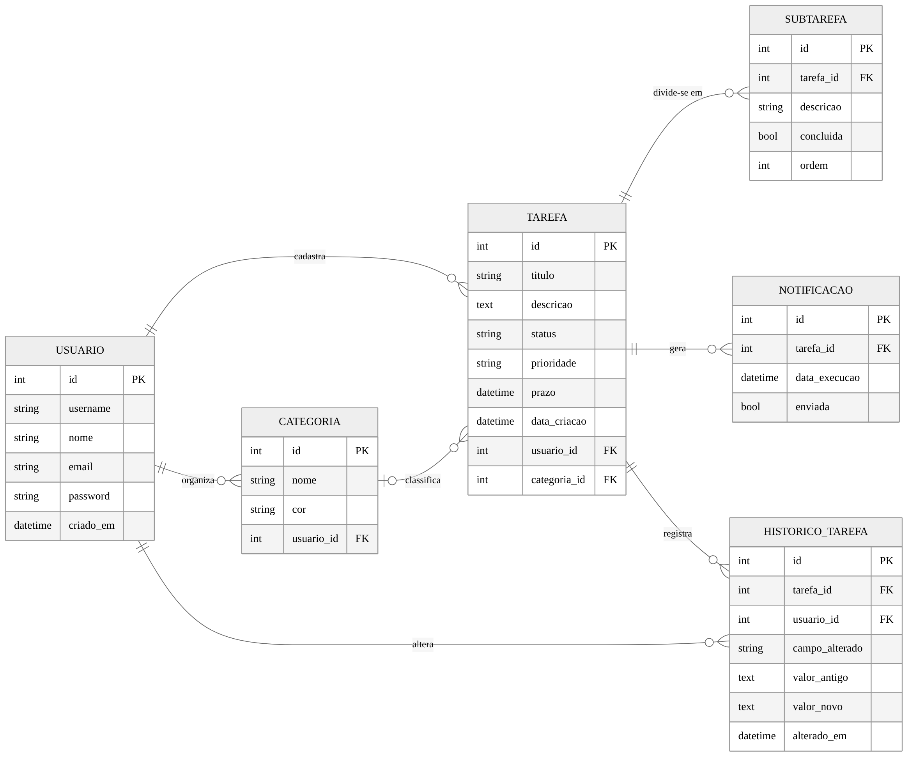
Fonte: Elaborado pelos autores (2026).
Os relacionamentos são todos de um para muitos. Um usuário cadastra várias tarefas e organiza várias categorias; cada categoria classifica várias tarefas; e cada tarefa pode se dividir em várias subtarefas, gerar várias notificações e ser auditada por vários registros de histórico, nos quais ficam guardados o campo alterado, o valor antigo, o valor novo, o usuário responsável e o momento da alteração.
Tabela 2 — Entidades do modelo de dados.
Entidade | Atributos principais | Relaciona-se com
USUARIO | id (PK), username, nome, email, password (hash), criado_em | TAREFA, CATEGORIA, HISTORICO_TAREFA
CATEGORIA | id (PK), nome, cor, usuario_id (FK) | USUARIO, TAREFA
TAREFA | id (PK), titulo, descricao, status, prioridade, prazo, data_criacao, usuario_id (FK), categoria_id (FK) | USUARIO, CATEGORIA, SUBTAREFA, NOTIFICACAO, HISTORICO_TAREFA
SUBTAREFA | id (PK), tarefa_id (FK), descricao, concluida, ordem | TAREFA
NOTIFICACAO | id (PK), tarefa_id (FK), data_execucao, enviada | TAREFA
HISTORICO_TAREFA | id (PK), tarefa_id (FK), usuario_id (FK), campo_alterado, valor_antigo, valor_novo, alterado_em | TAREFA, USUARIO
Fonte: Elaborado pelos autores (2026).
Em uma versão preliminar, os usuários eram identificados por nome e telefone, com chave primária composta. Na versão final, o usuário passou a estender o modelo de autenticação do próprio Django (AbstractUser), com chave numérica, nome de usuário único e senha armazenada como hash, o que viabilizou a autenticação. A prioridade aceita apenas os valores baixa, média e alta, com média como padrão. Ao excluir um usuário ou uma tarefa, os registros dependentes são excluídos em cascata; o mesmo vale para as tarefas de uma categoria excluída, comportamento que a interface comunica ao usuário antes da confirmação.

API E ENDPOINTS
O backend utiliza modelos e migrações do Django para estruturar os dados, enquanto os serializers e os ViewSets do Django REST Framework processam as requisições, validam os dados e produzem as respostas em JSON (DJANGO, [s.d.]; DJANGO REST FRAMEWORK, [s.d.]). Cada recurso é registrado em um roteador, que gera automaticamente as rotas de listagem, criação, consulta, atualização total, atualização parcial e exclusão. Com seis recursos e a rota de login, a API soma 37 operações. A Tabela 3 resume os endpoints.
Tabela 3 — Endpoints da API do TaskUp.
Rota | Métodos | Função
/api/login/ | POST | Autentica o usuário e devolve o token
/api/usuarios/ | GET, POST | Lista e cadastra usuários
/api/usuarios/{id}/ | GET, PUT, PATCH, DELETE | Consulta, altera e exclui um usuário
/api/tarefas/ | GET, POST | Lista tarefas com filtros e cadastra
/api/tarefas/{id}/ | GET, PUT, PATCH, DELETE | Consulta, altera, muda o status e exclui
/api/categorias/ | CRUD completo | Gerencia categorias
/api/subtarefas/ | CRUD completo | Gerencia subtarefas
/api/notificacoes/ | CRUD completo | Gerencia notificações
/api/historico-tarefas/ | CRUD completo | Gerencia o histórico de alterações
/api/docs/ e /api/redoc/ | GET | Documentação interativa (Swagger e ReDoc)
Fonte: Elaborado pelos autores (2026).
A listagem de tarefas aceita os parâmetros status, prioridade, categoria, prazo_de, prazo_ate e atrasada, além de busca textual no título e na descrição (search) e ordenação por título, status, prioridade, prazo ou data de criação (ordering). Valores inválidos, como uma data mal formatada ou uma prioridade inexistente, retornam o código 400. Todas as rotas exigem autenticação por token, exceto o login e o cadastro de usuários. A documentação é gerada pela biblioteca drf-spectacular a partir do próprio código, no formato OpenAPI, e pode ser explorada no navegador (DRF-SPECTACULAR, [s.d.]).

ARQUITETURA, CLIENTE WEB E IMPLANTAÇÃO

ARQUITETURA
O TaskUp adota uma arquitetura cliente-servidor em três camadas, ilustrada na Figura 2. O cliente Flutter Web, executado no navegador, envia requisições HTTP com corpo em JSON e o token no cabeçalho Authorization. A API, construída com Django e Django REST Framework, autentica a requisição, aplica as regras de negócio e acessa o banco de dados por meio do ORM do Django. O banco é o SQLite durante o desenvolvimento e o PostgreSQL no ambiente de nuvem. Como cliente e API ficam em endereços diferentes, o servidor libera a origem do cliente por meio de CORS.
Figura 2 — Arquitetura do TaskUp.
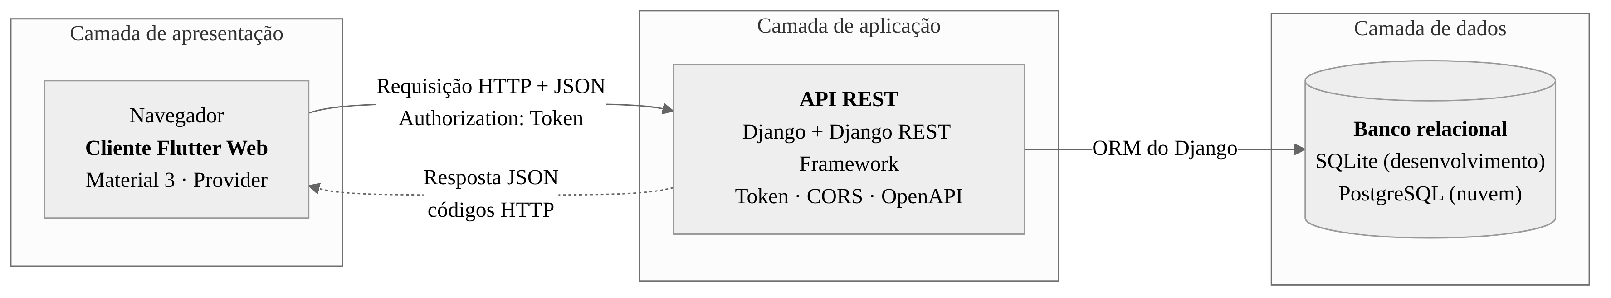
Fonte: Elaborado pelos autores (2026).

TECNOLOGIAS UTILIZADAS
A Tabela 4 resume as ferramentas e os frameworks utilizados e o papel de cada um no projeto.
Tabela 4 — Ferramentas e frameworks do TaskUp.
Ferramenta | Papel no projeto
Python e Django 6.1 | Linguagem e framework do backend, com modelos, migrações e autenticação
Django REST Framework 3.18 | Serialização, validação, autenticação por token e endpoints da API
drf-spectacular | Geração do esquema OpenAPI e das páginas Swagger e ReDoc
django-cors-headers | Liberação de acesso do cliente web à API (CORS)
python-dotenv | Leitura de configurações sensíveis a partir do arquivo .env
SQLite e PostgreSQL | Banco de dados local e banco de dados em nuvem
Flutter e Dart | Cliente web com Material Design 3
http, provider, shared_preferences, intl | Pacotes do cliente: requisições, estado, sessão e datas em português
Git e GitHub | Controle de versão e hospedagem do repositório
Render | Plataforma de nuvem para a API, o banco e o site estático
Fonte: Elaborado pelos autores (2026).
Na prévia, a interface web estava prevista em HTML, CSS e JavaScript, e o Flutter seria usado apenas na versão mobile. Optou-se por desenvolver o cliente web diretamente em Flutter, pois a mesma base de código pode futuramente gerar aplicativos para Android e iOS, o que reduz o esforço de manutenção (FLUTTER, [s.d.]).

CLIENTE WEB EM FLUTTER
O cliente foi organizado em camadas: um módulo de comunicação, responsável pelas requisições HTTP, pelo envio do token e pela conversão das mensagens de erro do Django REST Framework em frases legíveis; modelos que convertem o JSON da API em objetos Dart; um estado da aplicação, gerenciado com o pacote provider, que concentra a sessão do usuário, as tarefas, as categorias e os filtros; e as telas. O token e os dados do usuário ficam salvos no armazenamento local do navegador, de modo que a sessão é mantida ao recarregar a página, e uma resposta 401 encerra a sessão e retorna o usuário ao login.
A interface segue o Material Design 3, com um tema escuro gerado a partir de uma cor semente em tom violeta, o que garante uma paleta harmônica e com contraste adequado (GOOGLE, [s.d.]). O cliente possui seis telas: login e cadastro; lista de tarefas, com resumo do progresso, busca e filtros por status, prioridade, categoria e atraso; formulário de criação e edição; detalhe da tarefa, com troca rápida de status e checklist de subtarefas; categorias, com paleta de cores; e perfil, com estatísticas, endereço do servidor e saída. O layout se adapta à largura da janela, com barra de navegação lateral em telas largas e barra inferior em janelas estreitas. A Figura 3 mostra a tela principal.
Figura 3 — Tela principal do cliente web do TaskUp.
Inserir aqui a captura de tela da lista de tarefas
Fonte: Elaborado pelos autores (2026).

IMPLANTAÇÃO EM NUVEM
Para a publicação, foi escolhida a plataforma Render, que oferece plano gratuito, implantação automática a partir do repositório no GitHub e suporte a aplicações Python, bancos PostgreSQL e sites estáticos (RENDER, [s.d.]). A API é executada como Web Service com o servidor Gunicorn; o banco de dados é um PostgreSQL gerenciado, necessário porque o disco do serviço é temporário e um arquivo SQLite seria perdido a cada implantação (POSTGRESQL, [s.d.]); e o cliente é publicado como Static Site, gerado pelo comando de compilação web do Flutter, com o endereço da API definido no momento da compilação.
As configurações sensíveis ficam em variáveis de ambiente, e não no código: a chave secreta do Django, o modo de depuração desativado, os domínios aceitos pelo servidor, a conexão com o banco de dados e a origem do cliente autorizada no CORS. A plataforma fornece HTTPS, o que protege o token em trânsito. A aplicação foi publicada em DD/MM/2026 e pode ser acessada em: cliente — URL; API — URL.

RESULTADOS E DISCUSSÃO

TESTES AUTOMATIZADOS
Os testes manuais da prévia foram substituídos por uma suíte de testes automatizados do Django, executada com o comando python manage.py test. A Tabela 5 resume os 15 testes, todos aprovados. Eles podem ser repetidos a cada alteração, o que reduz o risco de regressões.
Tabela 5 — Testes automatizados do backend.
Grupo | Testes | O que verificam
Modelos e serializers | 4 | Senha como hash, relações entre entidades, valores padrão, notificações e histórico
Filtros, busca e validação | 5 | Filtros por prioridade, categoria, prazo e atraso; busca; ordenação; rejeição de valores inválidos
Autenticação | 4 | Login válido e inválido, rotas protegidas e acesso com token
Documentação | 2 | Esquema OpenAPI com os filtros e páginas Swagger e ReDoc
Total | 15 | Todos aprovados
Fonte: Elaborado pelos autores (2026).

TESTES FUNCIONAIS INTEGRADOS
Os testes funcionais reproduziram as mesmas requisições que o cliente web realiza, com o servidor em execução, incluindo a verificação de CORS feita pelo navegador. A Tabela 6 apresenta os cenários e os resultados obtidos.
Tabela 6 — Resultados dos testes funcionais com cliente e servidor integrados.
Cenário | Resultado esperado | Resultado obtido
Cadastro de usuário | 201, usuário criado | Conforme esperado
Cadastro com usuário já existente | 400, com mensagem | Conforme esperado
Login com senha incorreta | 401 | Conforme esperado
Login válido | 200, com token | Conforme esperado
Cadastro de tarefa com prazo e categoria | 201 | Conforme esperado
Cadastro de tarefa sem descrição | 400 | Conforme esperado
Conclusão de tarefa (PATCH no status) | 200 | Conforme esperado
Subtarefa: criar, marcar e excluir | 201, 200 e 204 | Conforme esperado
Exclusão de categoria | 204 e tarefas removidas | Conforme esperado
Requisição com token inválido | 401 e retorno ao login | Conforme esperado
Requisição do navegador a partir do cliente | Origem liberada por CORS | Conforme esperado
Fonte: Elaborado pelos autores (2026).
Após a publicação, repetir o roteiro da Tabela 6 nas URLs públicas e registrar aqui o resultado.

DISCUSSÃO E LIMITAÇÕES
A integração revelou dois problemas típicos de sistemas distribuídos na web. O primeiro foi o bloqueio das requisições pelo navegador, resolvido com a configuração de CORS no servidor. O segundo foi a ausência da chave secreta do Django no ambiente local: o servidor respondia com erro interno antes de aplicar o CORS, e o navegador apresentava o problema como uma falha de conexão. Ambos mostraram a importância de registrar as configurações de ambiente e de testar o sistema com cliente e servidor integrados, e não apenas a API isoladamente.
O sistema também apresenta limitações. As listagens da API ainda retornam registros de todos os usuários; o cliente exibe apenas os dados do usuário autenticado, mas o correto é que o próprio servidor restrinja as consultas. A rota de usuários é pública, e a resposta do login não inclui o identificador do usuário, o que obriga o cliente a uma consulta adicional. As notificações e o histórico estão modelados, mas não são gerados automaticamente. Por fim, no plano gratuito da plataforma de nuvem, o serviço é suspenso após um período sem uso, o que torna lenta a primeira requisição.

LIÇÕES APRENDIDAS
Entre as lições aprendidas, destacam-se: modelar os dados com atenção à autenticação desde o início evita retrabalho, como mostrou a troca da chave composta por nome e telefone; os testes automatizados aceleram a evolução do backend, pois cada nova funcionalidade pode ser verificada sem refazer testes manuais; a documentação gerada a partir do código mantém a especificação da API sempre atualizada e facilitou o desenvolvimento do cliente; e as configurações de ambiente, como chaves, domínios permitidos e CORS, fazem parte do sistema distribuído e precisam ser documentadas e testadas.

CONSIDERAÇÕES FINAIS
O desenvolvimento do TaskUp permitiu aplicar, em um sistema completo, os conceitos de arquitetura cliente-servidor, APIs RESTful, modelagem de dados e integração entre camadas. O objetivo geral foi atingido: a aplicação permite criar uma conta, autenticar-se e gerenciar tarefas com prazos, prioridades, categorias e subtarefas, por meio de um cliente web integrado a uma API documentada e testada. As metas de criar o sistema, implementar as operações de cadastro, consulta, alteração e exclusão e integrar o backend ao frontend foram cumpridas, e a publicação em nuvem foi tratada na Subseção 4.4.
Como trabalhos futuros, propõem-se: restringir no servidor as consultas aos dados do usuário autenticado e proteger a rota de usuários; incluir o identificador do usuário na resposta do login; enviar as notificações por e-mail e registrar o histórico automaticamente a cada alteração; gerar aplicativos para Android e iOS a partir da mesma base de código Flutter; e adicionar testes automatizados do cliente e integração contínua no GitHub.

REFERÊNCIAS
DJANGO. Django documentation. [S. l.], [s.d.]. Disponível em: https://docs.djangoproject.com/. Acesso em: 24 out. 2026.
DJANGO REST FRAMEWORK. Django REST framework documentation. [S. l.], [s.d.]. Disponível em: https://www.django-rest-framework.org/. Acesso em: 24 out. 2026.
DRF-SPECTACULAR. drf-spectacular documentation. [S. l.], [s.d.]. Disponível em: https://drf-spectacular.readthedocs.io/. Acesso em: 24 out. 2026.
FIELDING, Roy Thomas. Architectural styles and the design of network-based software architectures. 2000. Tese (Doutorado em Information and Computer Science) – University of California, Irvine, 2000.
FLUTTER. Flutter documentation. [S. l.], [s.d.]. Disponível em: https://docs.flutter.dev/. Acesso em: 24 out. 2026.
GOOGLE. Material Design 3. [S. l.], [s.d.]. Disponível em: https://m3.material.io/. Acesso em: 24 out. 2026.
MOZILLA. Cross-Origin Resource Sharing (CORS). MDN Web Docs, [s.d.]. Disponível em: https://developer.mozilla.org/pt-BR/docs/Web/HTTP/CORS. Acesso em: 24 out. 2026.
OPENAPI INITIATIVE. OpenAPI Specification. [S. l.], 2024. Disponível em: https://spec.openapis.org/oas/latest.html. Acesso em: 24 out. 2026.
POSTGRESQL. PostgreSQL documentation. [S. l.], [s.d.]. Disponível em: https://www.postgresql.org/docs/. Acesso em: 24 out. 2026.
PYTHON. Python documentation. [S. l.], [s.d.]. Disponível em: https://docs.python.org/3/. Acesso em: 24 out. 2026.
RENDER. Render documentation. [S. l.], [s.d.]. Disponível em: https://render.com/docs. Acesso em: 24 out. 2026.
SCHWABER, Ken; SUTHERLAND, Jeff. The Scrum Guide. [S. l.], 2020. Disponível em: https://scrumguides.org/. Acesso em: 24 out. 2026.
SQLITE. SQLite documentation. [S. l.], [s.d.]. Disponível em: https://www.sqlite.org/docs.html. Acesso em: 24 out. 2026.
TANENBAUM, Andrew S.; VAN STEEN, Maarten. Sistemas distribuídos: princípios e paradigmas. 2. ed. São Paulo: Pearson Prentice Hall, 2007.

APÊNDICE A - ROTEIRO DE EXECUÇÃO LOCAL
O código-fonte está disponível em link do repositório no GitHub. Para executar o sistema localmente, são necessários Python 3 e Flutter com suporte à web. O backend é iniciado na pasta do projeto com os comandos abaixo; o arquivo .env deve conter a variável SECRET_KEY.
pip install -r requirements.txt
python manage.py migrate
python manage.py runserver
O cliente é iniciado na pasta taskup_app, em outro terminal:
flutter pub get
flutter run -d chrome
A documentação interativa da API fica disponível em http://127.0.0.1:8000/api/docs/, e os testes automatizados são executados com o comando python manage.py test.

